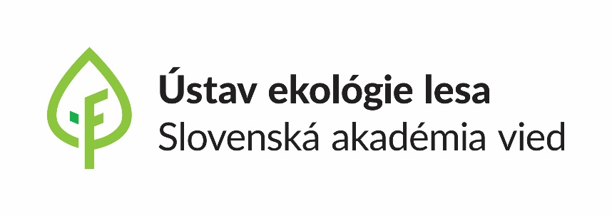 Ľ. Štúra 2, 960 01 Zvolen

Zápisnica
zo zasadnutia komisie na vyhodnotenie návrhov
na prenájom nebytových priestorov v správe Ústavu ekológie lesa SAV, verejná, výskumná inštitúcia

V zmysle §33 ods.9 zákona č.243/2017 Z. z. o verejnej výskumnej inštitúcii a o zmene a doplnení niektorých zákonov v znení neskorších predpisov vo väzbe na § 281-288 zákona č. 513/1991 Zb Obchodného zákonníka v znení neskorších predpisov organizácia Ústav ekológie lesa SAV, v.v.i. vyhodnotila návrhy zaslané do verejnej obchodnej súťaže.

Predmet verejnej obchodnej súťaže bol nasledovný:

miestnosť číslo 1.03 o výmere 50,11 m², miestnosť číslo 1.04 o výmere 12,25 m², miestnosť číslo 1.05 o výmere 6,90 m², miestnosť číslo 1.06 o výmere 6,90 m²,miestnosť číslo 1.07 o výmere 12,25 m², miestnosť číslo 1.08 o výmere 5,45 m²,miestnosť číslo 1.09 o výmere 1,44 m², miestnosť číslo 1.10 o výmere 0,90 m², miestnosť číslo 1.11 o výmere 18,80 m², -celková výmera 115,00 m² z vyššie uvedenej špecifikovanej nehnuteľnosti, ktoré sa nachádzajú na prízemí budovy na ulici Ľ. Štúra č. 2 vo Zvolene.
Nehnuteľnosti sú zapísané na liste vlastníctva č.6388 v katastrálnom území Zvolen, obec Zvolen, okres Zvolen, na parcele číslo 1060/4, vedenom Okresným úradom Zvolen.

Obchodná verejná súťaž bola vyhlásená dňa 19.06.2025 a zverejnená na internetovej stránke https://ife.sk/. Lehota na doručovanie návrhov skončila dňom 03.07.2025

Písomný návrh do predpísanej lehoty doručil jediný navrhovateľ – PT Pharmacy V, s.r.o. so sídlom Levočská 11, 08001 Prešov

Otváranie obálky s návrhmi vykonala komisia menovaná riaditeľkou ústavu.

Vyhodnotenie uvádza nasledujúca tabuľka:

Záujemca | Adresa | Cena v eur s DPH  za 1m2/rok
PT Pharmacy V., s.r.o.,  Mgr. Zuzana Kapová, MBA | Levočská 11, 08001 Prešov | 75,00

Záver: Komisia konštatovala, že navrhovateľ spĺňa všetky požiadavky a ponúknutá výška nájmu zodpovedá správcom stanovenej minimálnej výške požadovaného nájomného.

Úspešný návrh je od navrhovateľa: PT Pharmacy V., s.r.o., Mgr Zuzana Kapová, Levočská 11, 08001 Prešov.
Komisia odporúča uzatvoriť nájomnú zmluvu na prenájom nebytových priestorov s úspešným navrhovateľom na dobu 5 rokov.

Vo Zvolene, 08.07.2025

....................................... ....................................... .....................................
RNDr. Ľubica Ditmarová, PhD. Ing. Alena Babicová Dr. Ing. Rastislav Janík
predseda komisie členka komisie člen komisie

